電通二甲微處理器實驗 實驗結報

實驗名稱
組別 |  | 組員 | 陳彥廷06050676

- 實驗目的
使用tinkercad模擬arduino uno 電路及程式
繪製電路圖
觀察arduino uno 輸出
學習將程式碼及實驗報告上傳至gihub
- 實驗步驟
啟用arduino 模擬器 接上LED電路 ，修改程式碼將輸出改為pin9
修改程式，使led閃爍出sos，畫出電路圖
- 程式碼
check 1
void setup()
{
pinMode(9, OUTPUT);
}

void loop()
{
digitalWrite(9, HIGH);
delay(2000);
digitalWrite(9, LOW);
delay(500);
}

check 2
void setup()
{
pinMode(9, OUTPUT);
}

void loop()
{
int i;
for(i=1;i<=3;i++)
{
digitalWrite(9, HIGH);
delay(100); // Wait for 1000 millisecond(s)
digitalWrite(9, LOW);
delay(100); // Wait for 1000 millisecond(s)
}

for(i=1;i<=3;i++)
{
digitalWrite(9, HIGH);
delay(300); // Wait for 1000 millisecond(s)
digitalWrite(9, LOW);
delay(100); // Wait for 1000 millisecond(s)

}
for(i=1;i<=3;i++)
{
digitalWrite(9, HIGH);
delay(100); // Wait for 1000 millisecond(s)
digitalWrite(9, LOW);
delay(100); // Wait for 1000 millisecond(s)
}
for(i=1;i<=1;i++)
{
delay(300);
}
}
- 實驗結果及分析
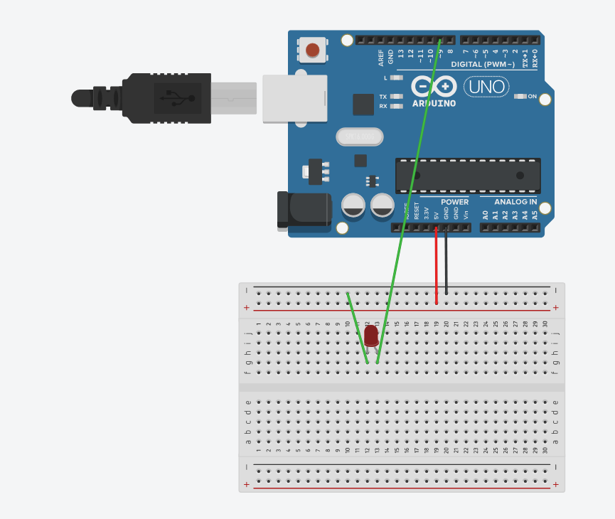
- 心得討論
第一次使用這個網站，很方便也能記錄自己實驗成果與過程。
- 電路圖
